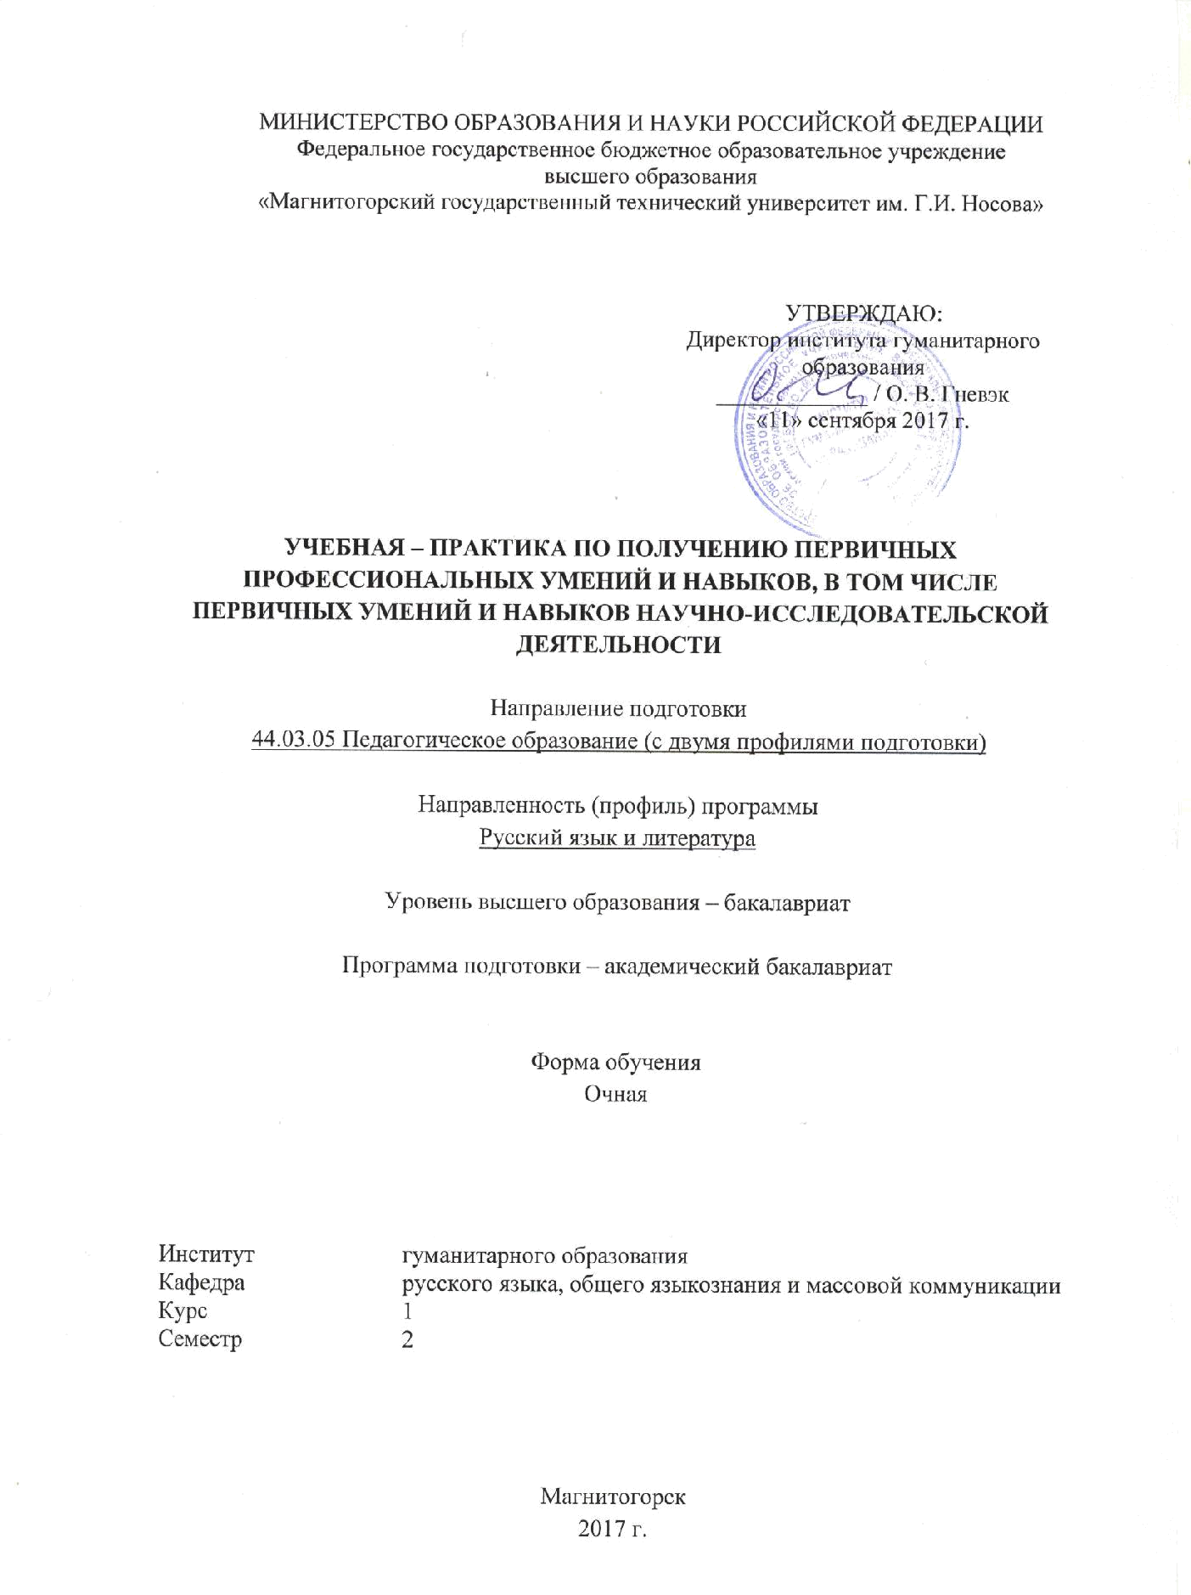

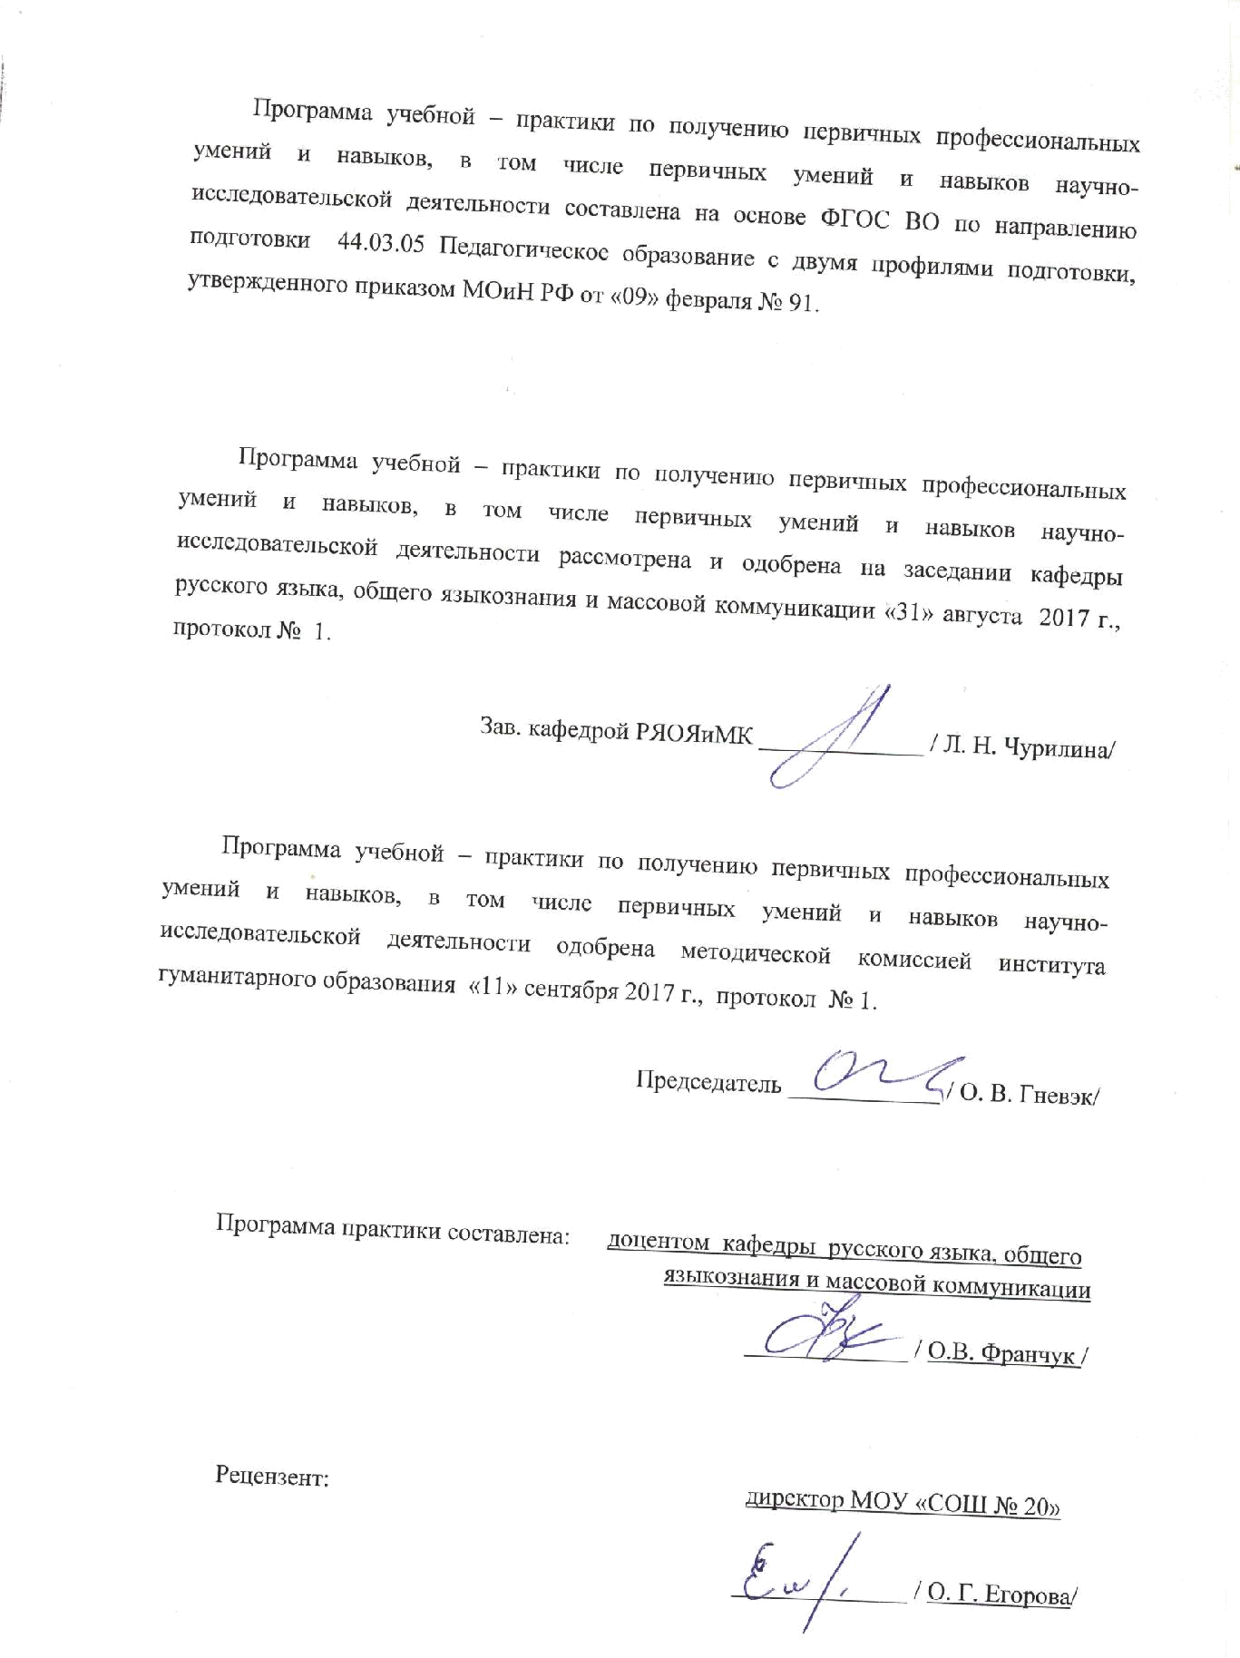

1

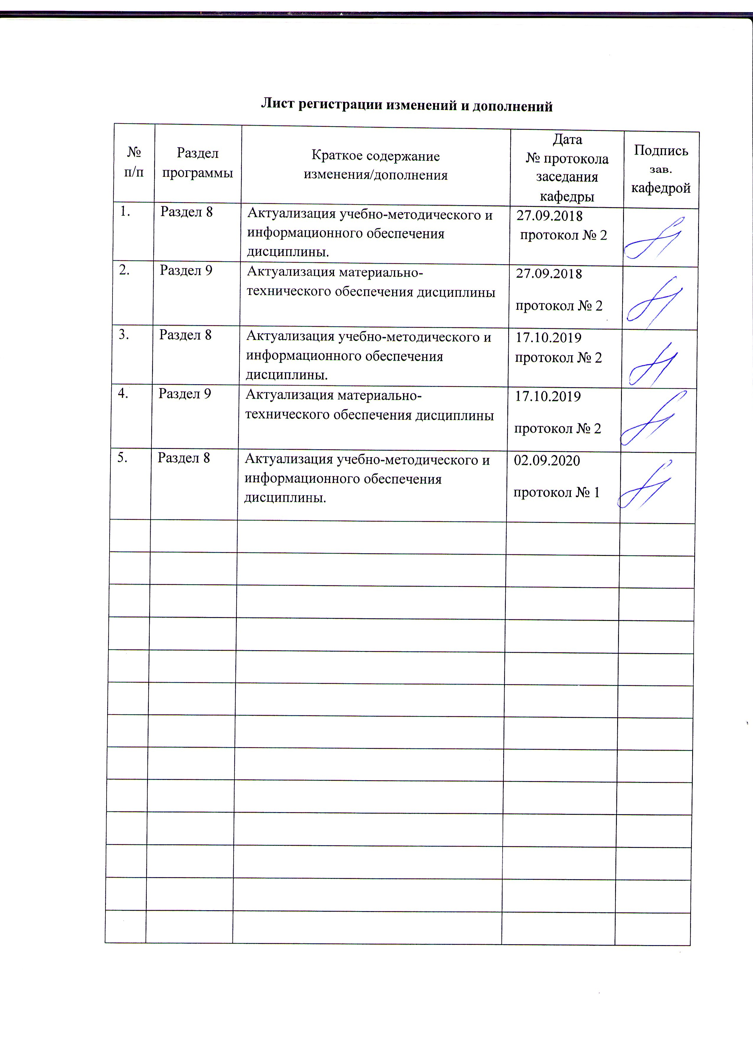
1 Цели учебной – практики по получению первичных профессиональных умений и навыков, в том числе первичных умений и навыков научно-исследовательской деятельности
Целями учебной практики обучающихся по направлению подготовки 44.03.05 Педагогическое образование (с двумя профилями): Русский язык и литература являются:
- закрепление и углубление теоретических знаний студентов в области правил организации филологических исследований;
- формирование компетенций, готовящих студентов к самостоятельной профессиональной деятельности;
- формирование профессиональных компетенций и знаний в области истории русского языка;
- на основе работы с текстами древнейших письменных памятников формирование у обучающихся представления о начальном этапе формирования литературного языка славян;
- предоставление студентам возможности на практике расширить опыт наблюдения за формированием фразеологического корпуса национального русского языка;
- приобретение опыта наблюдений над лексикой социолектов;
- практическое освоение современных технологий сбора и фиксации лингвистического материала;
- практическое освоение моделей профессионального поведения в области организации и проведения научного исследования.

2 Задачи учебной – практики по получению первичных профессиональных умений и навыков, в том числе первичных умений и навыков научно-исследовательской деятельности
Задачами учебной практики является формирование первичных навыков и умений, необходимых на разных этапах научного исследования: планирование работы, формулирование цели и задач исследования, сбор языкового / речевого / текстового материала, распределение функций между членами исследовательской команды, организация исследования на различных его этапах, а также оформления результатов исследовательской деятельности.
В число частных задач учебной – практики по получению первичных профессиональных умений и навыков, в том числе первичных умений и навыков научно-исследовательской деятельности включены:
- знакомство студентов с древнейшими памятниками письменности, оказавшими определяющее влияние на формирование литературного языка славян;
- актуализация теоретических знаний в области филологии;
- освоение основных методик работы по созданию картотеки устойчивых словесных комплексов (УСК) и электронного индекса языковых единиц.
Выполнение программы учебной – практики по получению первичных профессиональных умений и навыков, в том числе первичных умений и навыков научно-исследовательской деятельности обеспечивает закрепление теоретических знаний, полученных в период освоения основной образовательной программы, их расширение, а также способствует формированию практических навыков исследовательской деятельности.

3 Место учебной – практики по получению первичных профессиональных умений и навыков, в том числе первичных умений и навыков научно-исследовательской деятельности в структуре образовательной программы
Учебная практика входит в блок Б2 «Практики», проводится на начальном этапе формирования профессиональных умений и навыков.
При прохождении учебной практики студенты используют теоретические знания, сформированные на предыдущей ступени образовательного процесса.
Учебная практика является одним из звеньев творческой самостоятельной работы студента, направленной на развитие профессиональных умений и навыков, необходимых будущему педагогу-словеснику. В ходе её прохождения студенты учатся проводить локальные исследования в конкретной области филологического знания с формулировкой аргументированных умозаключений и выводов.
Знания (умения, навыки), полученные при прохождении учебной – практики по получению первичных профессиональных умений и навыков, в том числе первичных умений и навыков научно-исследовательской деятельности, будут востребованы в процессе изучения последующих дисциплин: «Проектная деятельность», «Методология научного исследования», «Продвижение научной продукции», а также дисциплин профиля – «Филологический анализ текста», «Стилистика» / «Функциональная стилистика», «Лингвистика текста» / «Теория текста», «Инновационные процессы в преподавании филологических дисциплин».
Сформированные в ходе учебной практики умения и владения призваны обеспечить успешность прохождения студентами производственной – преддипломной практики на завершающем этапе обучения.

4 Место проведения практики
Учебная – практика по получению первичных профессиональных умений и навыков, в том числе первичных умений и навыков научно-исследовательской деятельности проводится на базе кафедры русского языка, общего языкознания и массовой коммуникации Института гуманитарного образования МГТУ им. Г.И. Носова и Научно-исследовательской словарной лаборатории НИИ ИАФ МГТУ им. Г.И. Носова. Работа в лаборатории осуществляется на основе её фондов, представляющих собой уникальное собрание копий всех письменных памятников периода формирования литературного языка славян.
Способ проведения учебной – практики по получению первичных профессиональных умений и навыков, в том числе первичных умений и навыков научно-исследовательской деятельности: стационарная.
Учебная – практика по получению первичных профессиональных умений и навыков, в том числе первичных умений и навыков научно-исследовательской деятельности осуществляется дискретно.
5 Компетенции обучающегося, формируемые в результате прохождения учебной – практики по получению первичных профессиональных умений и навыков, в том числе первичных умений и навыков научно-исследовательской деятельности, и планируемые результаты
Процесс прохождения практики направлен на формирование и развитие следующих компетенций:

Структурный элемент  компетенции |  | Уровень освоения компетенций
ПК-12: способность руководить учебно-исследовательской деятельностью обучающихся
Знать |  | – основные положения организации научно-исследовательской деятельности и критерии ее оценивания;
Уметь |  | – планировать учебно-исследовательскую деятельность обучающихся, связанную с изучением русского языка и его истории, и руководить ею;
Владеть |  | – основными методами планирования, организации, проведения и контроля исследований при обучении русскому языку с формулировкой аргументированных умозаключений и выводов.
ДПК-5: владением базовыми навыками сбора и анализа языковых и литературных фактов, филологического анализа и интерпретации текста
Уметь | – читать и переводить древние славянские тексты;  – определять принципы отбора языкового материала и собирать материал в соответствии с установленными принципами;  – определять цель научного исследования;  – анализировать и описывать языковой материал;
Владеть | – навыками работы с древним текстом;  – методикой сбора и обработки фразеологического материала;  – навыками всестороннего анализа языковых единиц;  – навыками электронной обработки материала в ходе компьютерного набора данных.
ДПК-6: способность применять полученные знания в области теории и истории русского языка и литературы, теории коммуникации, филологического анализа и интерпретации текста в собственной научно-исследовательской деятельности
Знать | – иметь представление о языке как системе и его единицах;  – иметь представление о тексте как единице языка и речи;
Уметь | – анализировать текст и выявлять в нем языковые единицы в соответствии с задачей исследования;  – использовать тексты и языковой материал, извлеченный из них, в собственной научно-исследовательской деятельности;
Владеть | – навыками применения некоторых лингвистических и литературоведческих знаний в собственной научно-исследовательской деятельности;  – навыками обоснованного использования методик филологического исследования;
ДПК-8: владением навыками подготовки научных обзоров, аннотаций, составления рефератов и библиографий по тематике проводимых исследований, приемами библиографического описания; знание основных библиографических источников и поисковых систем
Уметь | – составить библиографию по теме исследования;  – читать и реферировать научные исследования;  – подготовить научный обзор;
Владеть | – навыками подготовки научных обзоров, составления рефератов и библиографий по тематике проводимых исследований;  – приемами библиографического описания;  – информацией об основных библиографических источниках и поисковых системах.

6 Структура и содержание учебной практики
Количество недель 2
Общая трудоемкость практики составляет 3 зачетных единицы, 108 часов, в том числе:
- контактная работа – 3.7 акад. часа;
- самостоятельная работа 104.3 акад. часа;
- в форме практической подготовки – 108 акад.часов.

№  п/п | Разделы (этапы) и содержание практики | Виды работ на практике,  включая самостоятельную работу | Код и структурный элемент компетенции
1 | Этап 1. Подготовительный | Подготовка и проведение установочной конференции.  Инструктаж по технике безопасности.  Ознакомление с приказом практики, с целью, задачами практики, консультации по выполнению содержания практики и заполнению отчетной документации.  Формирование индивидуального задания и составление индивидуального плана работы на период практики.  Ознакомление студентов с древнейшими письменными памятниками, находящимися в фондах словарной лаборатории. | ПК-12: зув  ДПК-6: з
2 | Этап 2. Исследовательский | Знакомство с методиками создания картотеки и правилами ее оформления.  Обработка древних славянских памятников.  Создание бумажной картотеки.  Создание электронного индекса памятника. | ПК-12: зув  ДПК-5: ув  ДПК-6: зув  ДПК-8: ув
3 | Этап 3.  Рефлексивно-отчетный | Обсуждение собранного материала на итоговой конференции.  Подготовка и сдача отчета по практике руководителю практики. | ПК-12: зув  ДПК-6: в  ДПК-8: ув

7 Оценочные средства для проведения промежуточной аттестации по учебной – практике по получению первичных профессиональных умений и навыков, в том числе первичных умений и навыков научно-исследовательской деятельности
Промежуточная аттестация по учебной – практике по получению первичных профессиональных умений и навыков, в том числе первичных умений и навыков научно-исследовательской деятельности имеет целью определить степень достижения запланированных результатов обучения.
Форма аттестации по итогам практики – зачет с оценкой.
Зачёт с оценкой выставляется обучающемуся за подготовку картотеки УСК и их электронного индекса и защиту отчета по практике в форме собеседования с руководителем практики.
Отчет по практике предоставляется в письменном виде с приложением в электронном варианте.
Содержание отчета должно включать следующие разделы:
- отчет студента о прохождении учебной – практики по получению первичных профессиональных умений и навыков, в том числе первичных умений и навыков научно-исследовательской деятельности;
- отзыв руководителя учебной – практики по получению первичных профессиональных умений и навыков, в том числе первичных умений и навыков научно-исследовательской деятельности;
- картотека УСК в бумажном варианте;
- индекс УСК в электронном варианте.
Отчет студента о прохождении учебной – практики по получению первичных профессиональных умений и навыков, в том числе первичных умений и навыков научно-исследовательской деятельности является основным документом, отражающим выполненную студентом в процессе практики работу, сформированные умения и навыки.
Студент готовит отчет самостоятельно, завершает и представляет его для проверки руководителю практики не позднее одного дня до окончания практики.
При написании отчета обучающийся должен показать умение работать с литературными источниками, а также умение собирать, систематизировать и анализировать фактический материал и самостоятельно творчески его осмысливать.
Содержание отчета определяется индивидуальным заданием, согласованным с руководителем практики. В ходе практики обучающийся должен разобраться в теоретических вопросах в рамках избранной научной проблемы, сформировать библиографию научного исследования, самостоятельно собрать и проанализировать фактический материал, создать картотеку УСК и их электронный индекс.
Требования к структуре и содержанию отчета по учебной – практике по получению первичных профессиональных умений и навыков, в том числе первичных умений и навыков научно-исследовательской деятельности
Отчет студента о прохождении учебной – практики по получению первичных профессиональных умений и навыков, в том числе первичных умений и навыков научно-исследовательской деятельности имеет следующую структуру:
- титульный лист;
- задание на учебную – практику по получению первичных профессиональных умений и навыков, в том числе первичных умений и навыков научно-исследовательской деятельности;
- самоанализ;
- приложение (картотека УСК и электронный индекс).
Основными формами контроля и оценивания уровня сформированности компетенций являются отчет по практике и готовые варианты картотеки устойчивых словесных комплексов.
При оценивании отчета учитываются:
- качество выполнения задания по практике;
- содержание самоанализа по практике, предоставленного студентом;
- объём и соответствие картотеки УСК исследуемой научной проблеме;
- отзыв руководителя практики.

Примерное задание
на учебную – практику по получению первичных профессиональных умений и навыков, в том числе первичных умений и навыков научно-исследовательской деятельности

Тема: Фразеологический корпус Супрасльской рукописи, памятника XI в.
Срок выполнения «_____» _________________ 20___ г.
Исходные данные к работе:
1) текст Супрасльской рукописи;
2) научная и научно-методическая литература.
Перечень вопросов, подлежащих разработке:
  - познакомиться с историей памятника письменности и научными публикациями, отражающими результаты работы по его изучению;
  - написать реферат на основе прочитанной научной литературы;
  - оформить библиографическое описание прочитанной научной литературы;
  - проанализировать фразеологический корпус памятника и выявить основные тематические групп УСК памятника;
  - создать бумажную картотеку УСК памятника;
  - создать электронный вариант картотеки УСК.

7.1 Типовые контрольные задания и иные материалы, необходимые для оценки знаний, умений, навыков и (или) опыта деятельности, характеризующих этапы формирования компетенций
Задание 1. Познакомиться с учебно-методическим обеспечением практики и составить индивидуальный план-график прохождения практики.
Форма представления результатов: план-график прохождения практики.
Задание 2. Изучить теоретические работы, посвященные исследованию и изучению древнейших славянских письменных памятников.
Форма представления результатов: научный реферат, библиографическое описание.
Задание 3. Изучить требования к представлению методики сбора и анализа языкового материала. Ознакомиться с требованиями к оформлению картотеки. Создать определенную заданием на практику часть картотеки УСК.
Форма представления результатов: бумажный вариант части картотеки УСК.
Задание 4. Ознакомиться с требованиями к созданию индекса УСК. Создать определенную заданием на практику часть индекса УСК.
Форма представления результатов: электронный вариант части индекса УСК.
Задание 5. Подготовить отчет по практике, определить форму презентации результатов практики на итоговой конференции.
Форма представления результатов: аналитический отчет по результатам основного этапа практики.

7.2. Методические материалы, определяющие процедуры оценивания знаний, умений, навыков и (или) опыта деятельности, характеризующие этапы формирования компетенций

Оценка деятельности студента в период учебной – практики по получению первичных профессиональных умений и навыков, в том числе первичных умений и навыков научно-исследовательской деятельности студента носит комплексный характер и складывается из оценок за проведенные виды работ, предусмотренных программой практики. Учитывается организация самостоятельной работы студента во время практики, качество материалов Приложения, ведение отчетной документации.
Критерии оценки:
• оценка «отлично» ставится студенту, полностью выполнившему задачи практики; владеющему высоким теоретическим и методическим уровнем решения профессиональных задач, продемонстрировавшему компетентность в вопросах использования методов научно-исследовательской деятельности, владения технологией создания картотеки; овладевшему научно-исследовательскими и рефлексивными умениями; предоставившему документацию практики и ее материалы в срок, в полном объеме, выполненные на высоком качественном уровне;
• оценки «хорошо» заслуживает студент, полностью выполнивший программу практики, владеющий достаточным теоретическим и методическим уровнем решения профессиональных задач; проявивший сформированность умений научно-исследовательской деятельности; испытывающий некоторые затруднения в создании какого-либо варианта картотеки; предоставивший документацию практики и материалы в срок, в полном объеме, выполненные на хорошем качественном уровне;
• оценки «удовлетворительно» заслуживает студент, выполнивший основные задачи практики, не проявляющий творческого, познавательного, исследовательского интереса в решении поставленных задач; испытывающий затруднения в создании какого-либо варианта картотеки, в интерпретации языкового материала; в целом владевший научно-исследовательскими, научно-методическими, организаторскими и рефлексивными умениями;
• оценки «неудовлетворительно» заслуживает студент, не выполнивший программу практики; допускавший существенные сбои в выполнении плана научно-исследовательской работы, не предоставивший отчетной документации (в том числе Приложения).

8 Учебно-методическое и информационное обеспечение практики
а) Основная литература:
- Потемкина, М. Н. Основы исследовательской деятельности : учебно-методическое пособие / М. Н. Потемкина ; МГТУ. - Магнитогорск : МГТУ, 2018. - 1 электрон. опт. диск (CD-ROM). - Загл. с титул. экрана. - URL: https://magtu.informsystema.ru/uploader/fileUpload?name=3739.pdf&show=dcatalogues/1/1527742/3739.pdf&view=true (дата обращения: 14.05.2020). - Макрообъект. - Текст : электронный. - Сведения доступны также на CD-ROM.
- Байбородова, Л. В. Методология и методы научного исследования : учебное пособие для бакалавриата и магистратуры / Л. В. Байбородова, А. П. Чернявская. — 2-е изд., испр. и доп. — Москва : Издательство Юрайт, 2019. — 221 с. — (Бакалавр и магистр. Академический курс). — ISBN 978-5-534-06257-1. — Текст : электронный // ЭБС Юрайт [сайт]. — URL: https://www.biblio-online.ru/bcode/437120 (дата обращения: 16.10.2019).

б) Дополнительная литература:
1. Горелов, Н. А. Методология научных исследований : учебник и практикум для бакалавриата и магистратуры / Н. А. Горелов, Д. В. Круглов, О. Н. Кораблева. — 2-е изд., перераб. и доп. — Москва : Издательство Юрайт, 2019. — 365 с. — (Бакалавр и магистр. Академический курс). — ISBN 978-5-534-03635-0. — Текст : электронный // ЭБС Юрайт [сайт]. — URL: https://www.biblio-online.ru/bcode/433084 (дата обращения: 16.10.2019).
2. Дрещинский, В. А. Методология научных исследований : учебник для бакалавриата и магистратуры / В. А. Дрещинский. — 2-е изд., перераб. и доп. — Москва : Издательство Юрайт, 2019. — 274 с. — (Бакалавр и магистр. Академический курс). — ISBN 978-5-534-07187-0. — Текст : электронный // ЭБС Юрайт [сайт]. — URL:https://www.biblio-online.ru/bcode/438362 (дата обращения: 16.10.2019).

в) Методические указания:
Методические указания представлены в Приложении 1.

г) Программное обеспечение и Интернет-ресурсы:
Наименование ПО | № договора | Срок действия лицензии
MS Windows 7 | Д-1227 от 08.10.2018 | 11.10.2021
MS Office 2007 | № 135 от 17.09.2007 | Бессрочно
FAR Manager | Свободно распространяемое ПО | бессрочно
7Zip | Свободно распространяемое | Бессрочно

- Национальная информационно-аналитическая система – Российский индекс научного цитирования (РИНЦ). – URL: https://elibrary.ru/project_risc.asp
- Поисковая система Академия Google (Google Scholar). – URL: https://scholar.google.ru/
- Информационная система - Единое окно доступа к информационным ресурсам. – URL: http://window.edu.ru/.
- Национальный корпус русского языка // www.ruscorpora.ru
- Русская грамматика http://rusgram.narod.ru/
- Интернет-портал Phylology.ru
- Библиотека филологического факультета МГУ им. М.В. Ломоносова
http://genhis.philol.msu.ru/
- "Российская национальная библиотека" www.nlr.ru
- Справочно-информационный портал Грамота.Ру
- Проект "Культура письменной речи"
- Русские словари
- Библиотека словарей русского языка для скачивания
- Лингвистические ресурсы Интернета
- Словари и энциклопедии on-line
- Архив петербургской русистики
- http://e.lanbook.com
- www.slovari.ru/lang/ru/
- Информационный портал Русистика.ру (Загл. с экрана) . – Режим доступа : http://rusistica.ru/news.php.
- Кабинет русского языка и литературы Института содержания и методов обучения РАО (Загл. с экрана) . – Режим доступа : http://ruslit.ioso.ru
- Российское общество преподавателей русского языка и литературы: портал «Русское слово» (Загл. с экрана). – Режим доступа : http://www.ropryal.ru
- Сайт Научно-исследовательской словарной лаборатории НИИ ИАФ ФГБОУ ВО «МГТУ им. Г.И. Носова». – Режим доступа : словарн.рф

9 Материально-техническое обеспечение учебной – практики по получению первичных профессиональных умений и навыков, в том числе первичных умений и навыков научно-исследовательской деятельности
Материально-техническое обеспечение дисциплины включает:
Тип и название аудитории | Оснащение аудитории
Учебные аудитории для проведения практических занятий, групповых и индивидуальных консультаций, текущего контроля и промежуточной аттестации | Доска, мультимедийный проектор, экран
Помещения для самостоятельной работы обучающихся | Персональные компьютеры с пакетом MS Office, выходом в Интернет и с доступом в электронную информационно-образовательную среду университета
Помещение для хранения и профилактического обслуживания учебного оборудования | Стеллажи для хранения учебно-наглядных пособий и учебно-методической документации.  Каталожные ящики с картотекой УСК, библиотечный фонд (в том числе включающий копии памятников)

Приложение 1.
Методические рекомендации для самостоятельной работы студентов

В процессе выполнения самостоятельной работы студенты должны научиться воспринимать сведения на слух, фиксировать информацию в виде записей в тетрадях, работать с письменными текстами, самостоятельно извлекая из них полезные сведения и оформляя их в виде тезисов, конспектов, систематизировать информацию в виде заполнения таблиц, составления схем. Важно научиться выделять главные мысли в лекции преподавателя либо в письменном тексте; анализировать явления; определять свою позицию к полученным на занятиях сведениям, четко формулировать ее; аргументировать свою точку зрения: высказывать оценочные суждения; осуществлять самоанализ. Необходимо учиться владеть устной и письменной речью; вести диалог; участвовать в дискуссии; раскрывать содержание изучаемой проблемы в монологической речи; выступать с сообщениями и докладами.
Подготовка к семинарским занятиям. Семинар – один из основных видов практических занятий по гуманитарным дисциплинам. Он предназначен для углубленного изучения отдельных тем и курсов. По форме проведения семинары обычно представляют собой решение задач, обсуждение докладов, беседу по плану или дискуссию по проблеме.
Подготовка к занятиям заключается, прежде всего, в освоении того теоретического материала, который выносится на обсуждение. Для этого необходимо в первую очередь перечитать конспект лекции или разделы учебника, в которых присутствует установочная информация. Изучение рекомендованной литературы необходимо сделать максимально творчески – не просто укладывая в память новые сведения, а осмысливая и анализируя материал. Закрепить свои знания можно с помощью записей, выписок или тезисного конспекта.
Если семинар представлен докладами, то основная ответственность за его проведение лежит на докладчиках. Как сделать это успешно смотрите в разделе «Доклад». Однако роль остальных участников семинара не должна быть пассивной. Студенты, прослушав доклад, записывают кратко главное его содержание и задают выступающему уточняющие вопросов. Чем более основательной была домашняя подготовка по теме, тем активнее происходит обсуждение проблемных вопросов. На семинаре всячески поощряется творческая, самостоятельная мысль, дается возможность высказать критические замечания.
Беседа по плану представляет собой заранее подготовленное совместное об-суждение вопросов темы каждым из участников. Эта форма потребует от студентов не только хорошей самостоятельной проработки теоретического материала, но и умение участвовать в коллективной дискуссии: кратко, четко и ясно формулировать и излагать свою точку зрения перед сокурсниками, отстаивать позицию в научном споре, присоединяться к чужому мнению или оппонировать другим участникам.
Реферат – самый простой и наименее самостоятельный вид письменной работы. Суть его состоит в кратком изложении содержащихся в научной литературе взглядов и идей по заданной теме. Реферат не требует оригинальности и новизны. В нем оценивается умение студента работать с книгой: выделять и формулировать проблему, отбирать основные тезисы и вспомогательные данные, логически выстраивать материал, грамотно оформлять научный текст.
Студентам предлагается два вида рефератных работ:
Реферирование научной литературы представляет собой сокращенное изложение содержания статьи или книги с основными сведениями и выводами. Такие рефераты актуальны тогда, когда в юридических источниках появляется новый теоретический или практический материал по изучаемой теме. От студента требуется, внимательно ознакомившись с первоисточником, максимально точно и полно передать его содержание. Для этого целесообразно выбрать форму последовательного изложения прочитанной книги, не меняя ее общий план и структуру (главы, разделы, параграфы). Необходимо сохранить логику повествования и позаботиться о связности текста. Авторские, оригинальные и новаторские мысли и идеи лучше передавать не своими словами, а с помощью цитирования. Объем реферата будет определяться содержанием источника, а также его научной и практической ценностью. Но в любом случае предпочтение отдается краткости и лаконичности, умению отбирать главное и освобождаться от второстепенного.
Реферат по теме представляет обзор научных взглядов и концепций по проблемному вопросу в изучаемой теме.
- Если вам предложена тема такого реферата на выбор, то предпочтение следует отдать той, которая для вас интересна или знакома. Она не должна быть очень сложной и объемной, в противном случае реферат будет напоминать курсовую работу.
- Для подготовки реферата студенту необходимо самому или с участием преподавателя подобрать источники информации. Следует позаботиться, чтобы в вашем списке оказались не случайные, а ценные в информационном плане книги. Можно выполнить работу, обратившись и к одному источнику – пособию, монографии, исследованию. Но лучше, если вы обратитесь к двум-трем научным трудам – это позволит представить проблему с нескольких точек зрения и высказать личные предпочтения.
- Одним из главных критериев оценки реферата будет соответствие его содержания заявленной теме. Для этого бегло ознакомившись с первоисточниками составьте предварительный план будущего реферата, обозначив в нем принципиально важные моменты и этапы освещения проблемы. После того, как у вас появятся рабочие записи по результатам изучения научной литературы и обширная информация по теме в целом, можно будет скорректировать общий план реферата. Старайтесь при работе над ним тщательно избавляться от «излишеств»: всякого рода абстрактных рассуждений, чрезмерных подробностей и многочисленных примеров, которые «размывают» тему или уводят от неё.
Структура реферата включает в себя введение, основную часть и заключение. Во введении формулируются цели и задачи работы, ее актуальность. Основная часть представляет собой последовательное и аргументированное изложение различных точек зрения на проблему, ее анализ, предполагаемые пути решения. Заключение обобщает основные мысли или обосновывает перспективы дальнейшего исследования темы. Если реферат достаточно объемен, то потребуется разделение текста на разделы (главы, параграфы). Иллюстративный материал – таблицы, схемы, графики – могут располагаться как внутри основной части, так и в разделе «Приложение».
Объем реферата зависит от целей и задач, решаемых в работе – от 5 до 20 страниц машинописного текста через два интервала. Если в задании, выданном преподавателем объем не оговаривается, то следует исходить из разумной целесообразности.
В реферате в обязательном порядке размещаются титульный лист, план или оглавление работы, а также список используемой литературы.
Обычно реферат может зачитывается как письменная работа, но некоторые преподаватели практикуют публичную защиту рефератов или их «озвучивание» на семинарских занятиях. В этом случае необходимо приложить дополнительные усилия для подготовки публичного выступления по материалам рефератной работы.
Доклад представляет собой устную форму сообщения информации. Он используется в вузе на семинарских занятиях и на научных студенческих конференциях.
Подготовка доклада осуществляется в два этапа: написание письменного текста на заданную тему и подготовка устного выступления перед аудиторией слушателей с освещением этой темы. Письменный доклад оформляется как реферат.
При работе над докладом следует учесть некоторые специфические особенности:
- Объем доклада должен согласовываться со временем, отведенным для выступления.
- При выборе темы нужно учитывать не только собственные интересы, но и интересы потенциальных слушателей. Ваше сообщение необходимо согласовывать с уровнем знаний и потребностей публики.
- Подготовленный текст доклада должен хорошо восприниматься на слух. Даже если отобранный вами материал сложен и неоднозначен, говорить желательно просто и ясно, не перегружая речь наукообразными оборотами и специфическими терминами.
Следует отметить, что иногда преподаватель не требует от студентов письменного варианта доклада и оценивает их работу исключительно по устному выступлению. Но значительно чаще письменный доклад проверяется и его качество также оценивается в баллах. Вне зависимости от того, нужно или не нужно будет сдавать на проверку текст будущего выступления, советуем не отказываться от письменной записи доклада. Это поможет избежать многих ошибок, которые случаются во время устной импровизации: отклонение от темы, нарушения логической последовательности, небрежное обращение с цитатами, злоупотребление деталями и т.д. Если вы хорошо владеете навыками свободной речи и обладаете высокой культурой мышления, то замените письменный доклад составлением тезисного плана. С его помощью зафиксируйте основные мысли и идеи, выстройте логику повествования, отберите яркие и точные примеры, сформулируйте выводы.
При подготовке к устному выступлению возьмите на вооружение некоторые советы:
- Лучший вариант выступления перед аудиторией – это свободная речь, не осложненная чтением текста. Но если у вас не выработано умение общаться с публикой без бумажки, то не пытайтесь сделать это сразу, без подготовки. Осваивать этот опыт нужно постепенно, от доклада к докладу увеличивая объем речи без заглядывания в текст.
- Если вы намерены считывать доклад с заготовленных письменных записей, то постарайтесь, чтобы чтение было «художественным»: обозначайте паузой логические переходы от части к части, выделяйте интонационно особо важные мысли и аргументы, варьируйте темп речи.
- Читая доклад, не торопитесь, делайте это как можно спокойнее. Помните, что скорость произношения текста перед слушателями всегда должна быть более медленной, чем скорость вашей повседневной речи.
- Сверьте письменный текст с хронометром, для этого прочитайте его несколько раз с секундомером в руках. В случае, если доклад окажется слишком длинным или коротким, проведите его реконструкцию. Однако вместе с сокращениями или дополнениями не «потеряйте» тему. Не поддавайтесь искушению рассказать все, что знаете – полно и подробно.
- Обратите внимание на тембр и силу вашего голоса. Очень важно, чтобы вас было слышно в самых отдаленных частях аудитории, и при этом вы не «глушили» вблизи вас находящихся слушателей. Варьируйте тембр речи, он придаст ей выразительность и поможет избежать монотонности.
- Следите за своими жестами. Чрезмерная жестикуляция отвлекает от содержания доклада, а полное ее отсутствие снижает действенную силу выступления. Постарайтесь избавиться от жестов, демонстрирующих ваше волнение (когда крутятся ручки, теребятся пуговицы, заламываются пальцы). Используйте жесты – выразительные, описательные, подражательные, указующие – для полноты передачи ваших мыслей.
- Установите зрительный контакт с аудиторией. Не стоит все время смотреть в окно, опускать глаза или сосредотачиваться на тексте. Старайтесь зрительно общаться со всеми слушателями, переводя взгляд от одних к другим. Не обращайте внимание на опоздавших и не прерываете свой доклад замечаниями. Но вместе с тем следите за реакцией публики на ваше выступление (одобрение, усталость, интерес, скуку) и если сможете, вносите коррективы в речь с целью повышения интереса к его содержанию.
- Отвечать на вопросы в конце выступления надо кратко, четко и уверенно, без лишних подробностей и повторов. Постарайтесь предугадать возможные вопросы своих слушателей и подготовиться к ним заранее. Но если случится, что вы не знаете ответа на заданный вам вопрос, не бойтесь в этом признаться. Это значительно лучше, чем отвечать не по существу или отшучиваться.
- Проведите генеральную репетицию своего доклада перед друзьями или близкими. Это поможет заранее выявить некоторые недостатки – стилистически слабые места, труднопроизносимые слова и фразы, затянутые во времени части и т.д. Проанализируйте свою дикцию, интонации, жесты. Сделайте так, чтобы они помогали, а не мешали успешно представить публики подготовленный вами доклад.
Презентация – современный способ устного или письменного представления информации с использованием мультимедийных технологий.
Существует несколько вариантов презентаций.
- Презентация с выступлением докладчика
- Презентация с комментариями докладчика
- Презентация для самостоятельного просмотра, которая может демонстрироваться перед аудиторией без участия докладчика.
Подготовка презентации включает в себя несколько этапов:
1. Планирование презентации
От ответов на эти вопросы будет зависеть всё построение презентации:
- каково предназначение и смысл презентации (демонстрация результатов научной работы, защита дипломного проекта и т.д.);
- какую роль будет выполнять презентация в ходе выступления (сопровождение доклада или его иллюстрация);
- какова цель презентации (информирование, убеждение или анализ);
- на какое время рассчитана презентация (короткое - 5-10 минут или продолжительное - 15-20 минут);
- каков размер и состав зрительской аудитории (10-15 человек или 80-100; преподаватели, студенты или смешенная аудитория).
2. Структурирование информации
- в презентации не должна быть менее 10 слайдов, а общее их количество превышать 20 - 25.
- основными принципами при составлении презентации должны быть ясность, наглядность, логичность и запоминаемость;
- презентация должна иметь сценарий и четкую структуру, в которой будут отражены все причинно-следственные связи,
- работа над презентацией начинается после тщательного обдумывания и написания текста доклада, который необходимо разбить на фрагменты и обозначить связанные с каждым из них задачи и действия;
- первый шаг – это определение главной идеи, вокруг которой будет строиться презентация;
- часть информации можно перевести в два типа наглядных пособий: текстовые, которые помогут слушателям следить за ходом развертывания аргументов и графические, которые иллюстрируют главные пункты выступления и создают эмоциональные образы.
- сюжеты презентации могут разъяснять или иллюстрировать основные положения доклада в самых разнообразных вариантах.
Очень важно найти правильный баланс между речью докладчика и сопровождающими её мультимедийными элементами.
Для этого целесообразно:
- определить, что будет представлено на каждом слайде, что будет в это время говориться, как будет сделан переход к следующему слайду;
- самые важные идеи и мысли отразить и на слайдах и произнести словами, тогда как второстепенные – либо словами, либо на слайдах;
- информацию на слайдах представить в виде тезисов – они сопровождают подробное изложение мыслей выступающего, а не наоборот;
- для разъяснения положений доклада использовать разные виды слайдов: с текстом, с таблицами, с диаграммами;
- любая презентация должна иметь собственную драматургию, в которой есть:
«завязка» - пробуждение интереса аудитории к теме сообщения (яркий наглядный пример);
«развитие» - демонстрация основной информации в логической последовательности (чередование текстовых и графических слайдов);
«кульминация» - представление самого главного, нового, неожиданного (эмоциональный речевой или иллюстративный образ);
«развязка» - формулирование выводов или практических рекомендаций (видеоряд).
3. Оформление презентации
Оформление презентации включает в себя следующую обязательную информацию:
Титульный лист
- представляет тему доклада и имя автора (или авторов);
- на защите курсовой или дипломной работы указывает фамилию и инициалы научного руководителя или организации;
- на конференциях обозначает дату и название конференции.
План выступления
- формулирует основное содержание доклада (3-4 пункта);
- фиксирует порядок изложения информации;
Содержание презентации
- включает текстовую и графическую информацию;
- иллюстрирует основные пункты сообщения;
- может представлять самостоятельный вариант доклада;
Завершение
- обобщает, подводит итоги, суммирует информацию;
- может включать список литературы к докладу;
- содержит слова благодарности аудитории.
4. Дизайн презентации
Текстовое оформление
- Не стоит заполнять слайд слишком большим объемом информации - лучше всего запоминаются не более 3-х фактов, выводов, определений.
- Оптимальное число строк на слайде – 6 -11.
- Короткие фразы запоминаются визуально лучше. Пункты перечней не должны превышать двух строк на фразу.
- Наибольшая эффективность достигается тогда, когда ключевые пункты отображаются по одному на каждом отдельном слайде
- Если текст состоит из нескольких абзацев, то необходимо установить крас-ную строку и интервал между абзацами.
- Ключевые слова в информационном блоке выделяются цветом, шрифтом или композиционно.
- Информацию предпочтительнее располагать горизонтально, наиболее важную - в центре экрана.
- Не следует злоупотреблять большим количеством предлогов, наречий, прилагательных, вводных слов.
- Цифровые материалы лучше представить в виде графиков и диаграмм – таблицы с цифровыми данными на слайде воспринимаются плохо.
- Необходимо обратить внимание на грамотность написания текста. Ошибки во весь экран производят неприятное впечатление
Шрифтовое оформление
- Шрифты без засечек (Arial, Tahoma, Verdana) читаются легче, чем гротески. Нельзя смешивать различные типы шрифтов в одной презентации.
- Шрифтовой контраст можно создать посредством размера шрифта, его толщины, начертания, формы, направления и цвета;
- Для заголовка годится размер шрифта 24-54 пункта, а для текста - 18-36 пунктов.
- Курсив, подчеркивание, жирный шрифт используются ограниченно, только для смыслового выделения фрагментов текста.
- Для основного текста не рекомендуются прописные буквы.
Цветовое оформление
- На одном слайде не используется более трех цветов: фон, заголовок, текст.
- Цвет шрифта и цвет фона должны контрастировать – текст должен хорошо читаться, но не резать глаза.
- Для фона предпочтительнее холодные тона.
- Существуют не сочетаемые комбинации цветов. Об этом можно узнать в специальной литературе.
- Черный цвет имеет негативный (мрачный) подтекст. Белый на черном читается плохо.
- Если презентация большая, то есть смысл разделить её на части с помощью цвета – разный цвет способен создавать разный эмоциональный настрой.
- Нельзя выбирать фон, который содержит активный рисунок.
Композиционное оформление
- Следует соблюдать единый стиль оформления. Он может включать определенный шрифт (гарнитура и цвет), фон цвета или фоновый рисунок, декоративный элемент небольшого размера и т.д.
- Не приемлемы стили, которые будут отвлекать от презентации.
- Крупные объекты в композиции смотрятся неважно.
- Вспомогательная информация (управляющие кнопки) не должна преобладать над основной (текстом и иллюстрацией).
- Для серьезной презентации отбираются шаблоны, выполненные в деловом стиле.
Анимационное оформление
- Основная роль анимации – дозирования информации. Аудитория, как правило, лучше воспринимает информацию порциями, небольшими зрительными фрагментами.
- Анимация используется для привлечения внимания или демонстрации развития какого-либо процесса
- Не стоит злоупотреблять анимационными эффектами, которые отвлекают от содержания или утомляют глаза читающего.
- Особенно нежелательно частое использование таких анимационных эффектов как вылет, вращение, волна, побуквенное появление текста.
Звуковое оформление
- Музыкальное сопровождение призвано отразить суть или подчеркнуть особенности темы слайда или всей презентации, создать определенный эмоциональный настрой.
- Музыку целесообразно включать тогда, когда презентация идет без словесного сопровождения.
- Звуковое сопровождение используется только по необходимости, поскольку даже фоновая тихая музыка создает излишний шум и мешает восприятию содержания.
- Необходимо выбрать оптимальную громкость, чтобы звук был слышан всем слушателем, но не был оглушительным.
Графическое оформление
- Рисунки, фотографии, диаграммы призваны дополнить текстовую информацию или передать её в более наглядном виде.
- Нельзя представлять рисунки и фото плохого качества или с искаженными пропорциями.
- Желательно, чтобы изображение было не столько фоном, сколько иллюстрацией, равной по смыслу самому тексту, чтобы помочь по-новому понять и раскрыть его.
- Следует избегать некорректных иллюстраций, которые неправильно или двусмысленно отражают смысл информации.
- Необходимо позаботиться о равномерном и рациональном использовании пространства на слайде: если текст первичен, то текстовой фрагмент размещается в левом верхнем углу, а графический рисунок внизу справа и наоборот.
- Иллюстрации рекомендуется сопровождать пояснительным текстом. Подписи к картинкам лучше выполнять сбоку или снизу, если это только не название самого слайда.
- Если графическое изображение используется в качестве фона, то текст на этом фоне должен быть хорошо читаем.
Таблицы и схемы
- Не стоит вставлять в презентацию большие таблицы – они трудны для восприятия. Лучше заменить их графиками, построенными на основе этих таблиц.
- Если все же таблицу показать надо, то следует оставить как можно меньше строк и столбцов, отобрав и разместив только самые важные данные.
- При использовании схем на слайдах необходимо выровнять ряды блоков схемы, расстояние между блоками, добавить соединительные схемы при помощи инструментов Автофигур,
- При создании схем нужно учитывать связь между составными частями схемы: если они равнозначны, то заполняются одним шрифтом, фоном и текстом, если есть первостепенная информация, то она выделяется особым способом с помощью организационных диаграмм.
Аудио и видео оформление
- Видео, кино и теле материалы могут быть использованы полностью или фрагментарно в зависимости от целей, которые преследуются.
- Продолжительность фильма не должна превышать 15-25 минут, а фрагмента – 4-6 минут.
- Нельзя использовать два фильма на одном мероприятии, но показать фрагменты из двух фильмов вполне возможно.
Подготовка к зачёту. Готовиться к зачёту нужно заранее и в несколько этапов. Для этого:
- Просматривайте конспекты лекций сразу после занятий. Это поможет разобраться с непонятными моментами лекции и возникшими вопросами, пока еще лекция свежа в памяти.
- Бегло просматривайте конспекты до начала следующего занятия. Это позволит «освежить» предыдущую лекцию и подготовиться к восприятию нового материала.
- Каждую неделю отводите время для повторения пройденного материала.
Непосредственно при подготовке:
- Упорядочьте свои конспекты, записи, задания.
- Прикиньте время, необходимое вам для повторения каждой части (блока) материала, выносимого на зачет.
- Составьте расписание с учетом скорости повторения материала, для чего
- Разделите вопросы для зачёта на знакомые (по лекционному курсу, семинарам, конспектированию), которые потребуют лишь повторения и новые, которые придется осваивать самостоятельно. Начните с тем хорошо вам известных и закрепите их с помощью конспекта и учебника. Затем пополните свой теоретический багаж новыми знаниями, обязательно воспользовавшись рекомендованной литературой.
- Правильно используйте консультации, которые проводит преподаватель. Приходите на них с заранее проработанными самостоятельно вопросами. Вы можете получить разъяснение по поводу сложных, не до конца понятых тем, но не рассчитывайте во время консультации на исчерпывающую информации по содержанию всего курса.

